Об утверждении регламента государственной услуги "Субсидирование повышения продуктивности и качества продукции аквакультуры (рыбоводства)"
Утративший силу
Постановление акимата Кызылординской области от 10 июня 2019 года № 1401. Зарегистрировано Департаментом юстиции Кызылординской области 11 июня 2019 года № 6814. Утратило силу постановлением акимата Кызылординской области от 6 февраля 2020 года № 163
Сноска. Утратило силу постановлением акимата Кызылординской области от 06.02.2020 № 163 (вводится в действие по истечении десяти календарных дней после дня первого официального опубликования).
В соответствии с пунктом 1 статьи 16 Закона Республики Казахстан от 15 апреля 2013 года "О государственных услугах" и статьей 27 Закона Республики Казахстан от 6 апреля 2016 года "О правовых актах" акимат Кызылординской области ПОСТАНОВЛЯЕТ:
1. Утвердить прилагаемый регламент государственной услуги "Субсидирование повышения продуктивности и качества продукции аквакультуры (рыбоводства)".
2. Признать утратившим силу постановление акимата Кызылординской области от 11 октября 2018 года № 1239 "Об утверждении регламента государственной услуги "Субсидирование повышения продуктивности и качества продукции аквакультуры (рыбоводства)" (зарегистрировано в Реестре государственной регистрации нормативных правовых актов за номером 6462, опубликовано 25 октября 2018 года в Эталонном контрольном банке нормативных правовых актов Республики Казахстан).
3. Государственному учреждению "Управление сельского хозяйства Кызылординской области" принять меры, вытекающие из настоящего постановления.
4. Контроль за исполнением настоящего постановления возложить на заместителя акима Кызылординской области Намаева Б.Б.
5. Настоящее постановление вводится в действие по истечении десяти календарных дней после дня первого официального опубликования.
Аким Кызылординской области | К. Кушербаев
Утвержден постановлением акимата Кызылординской области от "10" мая 2019 года № 1401
Регламент государственной услуги "Субсидирование повышения продуктивности и качества продукции аквакультуры (рыбоводства)"
1. Общие положения
1. Наименование услугодателя: государственное учреждение "Управление сельского хозяйства Кызылординской области" (далее - услугодатель).
Прием заявлений и выдача результатов оказания государственной услуги осуществляются через веб-портал "электронного правительства" www.egov.kz (далее - портал).
2. Форма оказания государственной услуги - электронная (частично автоматизированная).
3. Результат оказания государственной услуги - уведомление о перечислении субсидии либо мотивированный отказ в предоставлении государственной услуги в случаях и по основаниям, предусмотренным пунктом 10 стандарта государственной услуги "Субсидирование повышения продуктивности и качества продукции аквакультуры (рыбоводства)", утвержденного приказом Заместителя Премьер-Министра Республики-Министра сельского хозяйства Республики Казахстан от 2 февраля 2018 года № 63 "Об утверждении стандарта государственной услуги "Субсидирование повышения продуктивности и качества продукции аквакультуры (рыбоводства)" (зарегистрирован в Реестре государственной регистрации нормативных правовых актов за номером 16693) (далее - стандарт).
Услугополучателю направляется уведомление о результате оказания государственной услуги в форме электронного документа по формам согласно приложениям 1 либо 2 к стандарту.
Форма предоставления результата оказания государственной услуги - электронная.
2. Описание порядка взаимодействия структурных подразделений (работников) услугодателя в процессе оказания государственной услуги
4. Основание для начала процедуры (действия) по оказанию государственной услуги: направление услугополучателем заявки в форме электронного документа через портал.
5. Содержание каждой процедуры (действия), входящей в состав процесса оказания государственной услуги, длительность выполнения:
1) услугополучатель формирует заявку в информационной системе субсидирования путем ее подписания электронной цифровой подписью (далее - ЭЦП) и на электронный адрес услугодателя направляется электронное извещение о поступлении заявки на рассмотрение (далее - заявка).
Результат процедуры (действия): электронное извещение о поступлении заявки на рассмотрение от услугополучателя.
В случае если до момента формирования услугодателем платежных поручений выявлено наличие несоответствия данных в зарегистрированной заявке, услугополучатель вправе отозвать заявку с указанием причины отзыва;
2) исполнитель услугодателя путем подписания с использованием ЭЦП соответствующего уведомления подтверждает принятие заявки (в течение одного рабочего дня). Результат процедуры (действия): отображение уведомления о принятии заявки услугодателем в "личном кабинете" услугополучателя;
3) исполнитель услугодателя в соответствии с Планом финансирования формирует в информационной системе субсидирования платежное поручение на выплату субсидии, загружаемое в информационную систему "Казначейство-Клиент", направляет в "личный кабинет" услугополучателя уведомление о перечислении субсидии, по форме согласно приложению 2 к стандарту либо мотивированный отказ в предоставлении государственной услуги согласно приложению 1 к стандарту (далее - мотивированный отказ) (в течение двух рабочих дней).
Результат процедуры (действия): направление уведомления о перечислении субсидии либо мотивированного отказа в "личный кабинет" услугополучателя.
3. Описание порядка взаимодействия структурных подразделений (работников) услугодателя в процессе оказания государственной услуги
6. Перечень структурных подразделений (работников) услугодателя, которые участвуют в процессе оказания государственной услуги:
исполнитель услугодателя.
7. Подробное описание последовательности процедур (действий), взаимодействия структурных подразделений (работников) услугодателя в процессе оказания государственной услуги отражено в справочнике бизнес-процессов оказания государственной услуги согласно приложению к настоящему регламенту.
Справочник бизнес-процессов оказания государственной услуги размещается на официальных интернет-ресурсах государственного учреждения "Управление сельского хозяйства Кызылординской области", акимата Кызылординской области, акиматов районов и города Кызылорды.
Приложение к регламенту государственной услуги "Субсидирование повышения продуктивности и качества продукции аквакультуры (рыбоводства)"
Справочник бизнес-процессов оказания государственной услуги

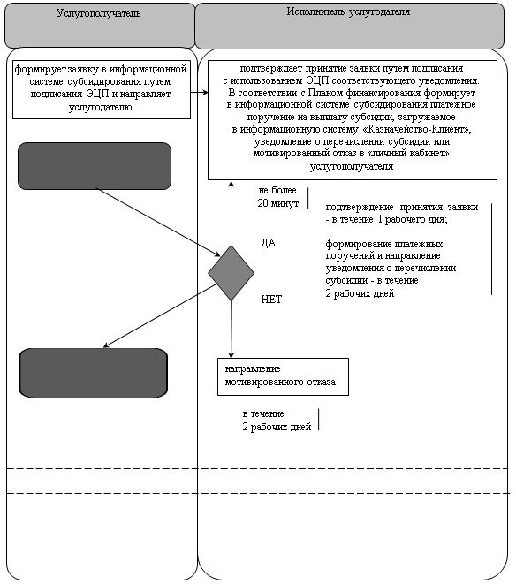

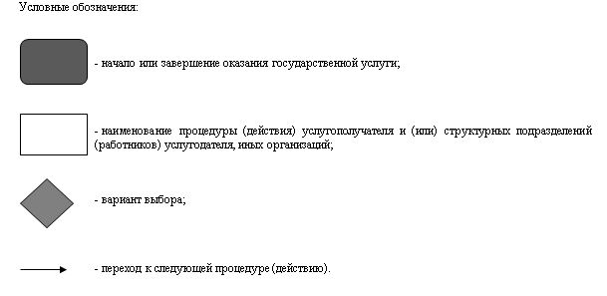

© 2012. РГП на ПХВ «Институт законодательства и правовой информации Республики Казахстан» Министерства юстиции Республики Казахстан

